**双tuner测试第二路tuner直接退出**

问题描述：双tuner测试第二路tuner时，无法进入测试用例case_f，总是直接返回退出当前的测试用例，出现的平台mstar7s75和hisi3716m v410

打印信息如下：

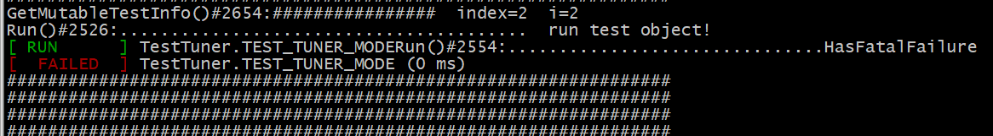

分析现象：根据打印消息，分析进入测试用例case_f的流程步骤，在运行TestInfo::Run()进入测试用例之前，会对测试用例进行判断分析，详细代码如下：

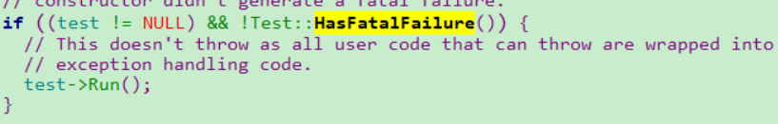

其中HasFatalFailure（）返回false，导致无法进入测试用例。

原因分析：是什么导致HasFatalFailure()调用失败呢？

首先分析我们的代码，当我们测试第一路tuner播放失败时，就会执行FAIL()函数，查找定义

**# define FAIL() GTEST_FAIL()**

**#define GTEST_FAIL() GTEST_FATAL_FAILURE_("Failed")**

**此时会对当前的测试用例TEST_TUNER_MODE进行标记"Failed"，但是每次运行之前HasFatalFailure()函数都会检测有没有这个标记，所以第二次运行时，因为前面的标记导致无法进入TEST_TUNER_MODE这个测试用例。**

**（所有的函数定义参考gtest.h gtest_test_part.h gtest_internal_inl.h ）**

**解决办法：重新运行测试用例之前，消除第一次测试的所有标记，发现ClearResult（）可以实现这个功能，但是它是一个私有方法，这里需要一点c++功底，写一个public方法GetClearResult调用私有方法ClearResult代码实现如下：**

**Test.cpp:**

**UnitTest *pCTest = testing::UnitTest::GetInstance();**

**const TestCase* test_case = pCTest->current_test_case();**

**test_case->GetClearResult(test_case);**

**test_case->Run();**

**Gtest.h**

**Public:**

**void GetClearResult(TestCase* test_case);**

**gtest.cpp**

**void TestCase::GetClearResult(TestCase* test_case) {**

**test_case->ClearResult();}**